BRISSAGO

rustikale 2 ½-Zimmer-Wohnung

mit grossem Balkon und schönem Seeblick

………………………………………..………………………………..………….…………………………………….

appartamento di 2 ½ locali

con grande balcone e bella vista lago

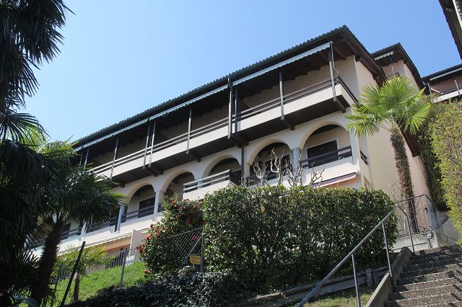

4180/2953

Fr. 475‘000.--

Standort | Umgebung

Eckdaten | Ausstattung

Wohnfläche: ca. 62m2
Etage: EG
Lift: ja
Baujahr: 1986
Renovationen: ja
Zustand: gut
Dusche/Bad/WC: 2
Nebenkosten: Fr. 3600.--/Jahr
Zweitwohnsitz: ja, möglich
Balkone 1
Bodenbelag: Platten
Heizung: Ölzentralheizung
Keller: 1
Parkplatz: 1 Tiefgaragen-PP

6614 Brissago, Via R.Leoncavallo 32

Region: Locarnese
Lage: sonnig und ruhig
Aussicht: schöner Seeblick

Schulen: ja
Einkauf: ja
öffentlicher Verkehr: 200m
nächste Stadt: 10km
Autobahn: 32km

Beschreibung

Diese 2 ½ Zimmer-Wohnung mit grossem Balkon befindet sich an zentraler, sonniger, ruhiger Aussichtslage leicht erhöht über dem Dorfzentrum von Brissago, nur zwei Gehminuten vom See entfernt.
Die Residenz Monte Verdi wurde 1986 erstellt. Dabei wurden beste Materialien verwendet und insbesondere auf eine gute Wärme- und Schallisolation geachtet. Die Wohneinheit ist mit einem Lift von der Tiefgarage erreichbar.
Die im Verkauf stehende Wohnung ist komfortabel gestaltet und weist einen rustikalen, heimeligen Stil auf. Die Wohnung beinhaltet ein Atrio, einen Wohn-/Essraum mit Kamin, eine Küche, ein Schlafzimmer mit Bad/WC und sep. WC. Den Zimmern vorgelagert befindet sich eine gedeckte Terrasse mit schönem Seeblick. Im Haus befindet sich noch ein Hallenbad mit Sonnenterrasse und Panoramablick auf den Lago Maggiore und eine Sauna. Hier könnte sich der neue Besitzer der Wohnung noch einkaufen.
Brissago ist bekannt für sein mildes, subtropisches Klima. Besonders gut ausgebaut ist die Seepromenade mit seiner schönen Bepflanzung. Von hier aus können Wanderungen oder Ausflüge mit dem Schiff unternommen werden. Bestens bekannt sind die Brissagoinseln mit dem botanischen Park voller seltener Pflanzen, Blumen und Bäumen.
Die Residenz Monte Verdi ist mit dem Auto gut erreichbar. Zur Wohnung gehört ein Einstellplatz und ein Kellerabteil. Der neue Umfahrungstunnel von Locarno und Ascona reduziert die Fahrzeit zur Autobahneinfahrt Bellinzona-Süd auf rund 25 Minuten. In nächster Nähe befindet sich die Haltestelle des Stadtbusses, der bis Mitternacht verkehrt und den Bahnhof Locarno mit Brissago verbindet. Im Dorf sind mehrere Einkaufsmöglichkeiten vorhanden. Im nahen Italien kann man zudem sehr günstig einkaufen.

Highlights

- Grosse Terrasse mit Seesicht
- ruhige, sonnige Lage 2 Minuten vom See
- rustikales, charmantes Ambiente mit Cheminée

Ubiciazione

Informazione sull'immobile

Superficie abitabile: ca. 62 m2
Piano: PT
Lift: si
Anno di costruzione: ca. 1986
Ristrutturazione: si
Bagno/WC: 2
Spese: Fr. 3‘600.--
Abitazione secondaria: si
Balcone 1
Pavimento: piastrelle
Riscaldamento: nafta
Cantine: 1
Posteggi: 1 nell‘autorimessa

6614 Brissago, Via R. Leoncavallo 32

Regione: Locarnese
Posizione: soleggiata e tranquilla
Vista: vista sul lago

Scuole: si
Possibilità d'acquisti: si
Mezzi pubblici: 200m
Prossima città: 500m
Autostrada: 20km

Descrizione

Questo appartamento di 2 ½ locali si trova in posizione centrale tranquilla e soleggiata, rialzata rispetto al centro di Brissago, a pochi passi dal lago.

La residenza Monte Verdi é stata costruita nel 1986. Sono stati impiegati solo i migliori materiali e particolare attenzione é stata rivolata all’isolazione termica e fonica. L’unità abitativa è raggiungibile tramite un lift dal posteggio sotterraneo.

L’appartamento in questione è confortevole e mostra uno stile rusticale ed accogliente. L’appartamento al piano terra comprende un atrio, un soggiorno/pranzo con camino, una cucina, una camera, un bagno/WC con lavatrice e un WC separato. Questo appartamento è molto accogliente e appaga alte esigenze in fatto di abitare. Dalla terrazza coperta si estende una vista sul lago. Brissago è conosciuta per il suo clima mite e subtropico. Particolarmente ben fatto è sicuramente il lungolago con la sua bella vegetazione. Da qui si possono intraprendere delle belle passeggiate o escursioni in battello. Molto conosciute sono anche le isole di Brissago con il parco botanico, dotato di rare piante, fiori ed alberi.

Residenza Monte Verdi è facilmente raggiungibile in macchina. L’appartamento ha un posteggio interno e una cantina. La nuova galleria di circonvallazione reduce il tragitto per l’autostrada a Bellinzona-Sud a 25 minuti. Nelle immediate vicinanze si trova la fermata del bus cittadino, il quale collega Brissago con la stazione ferroviaria di Locarno. In paese vi sono diverse possibilità d’acquisti. Nella vicina Italia si possono effettuare acquisti a prezzi modici.

Highlights

- bella vista lago
- grande balcone coperto
- ambiente rusticale
- tranquilla, soleggiata, centrale – 2 minuti a piedi sul lungolago

Eingang, Wohn-/Esszimmer mit Küche entrata, soggiorno, pranzo e cucina
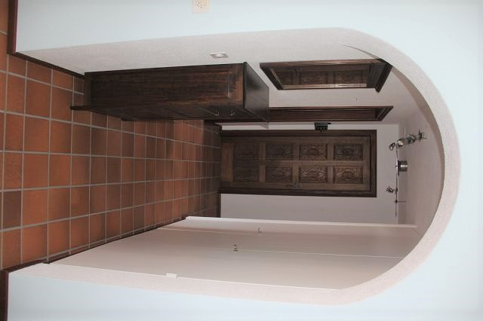
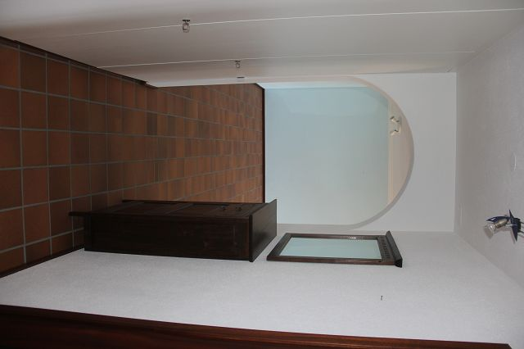

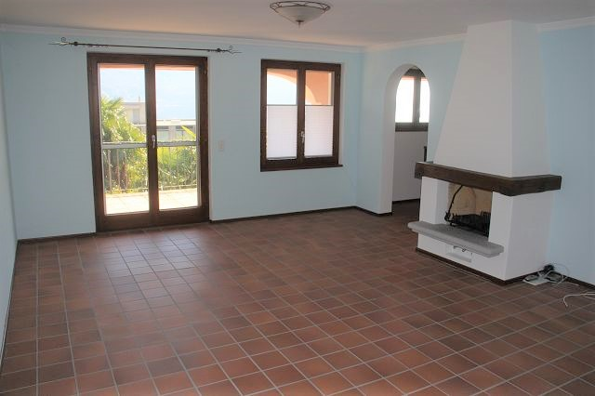
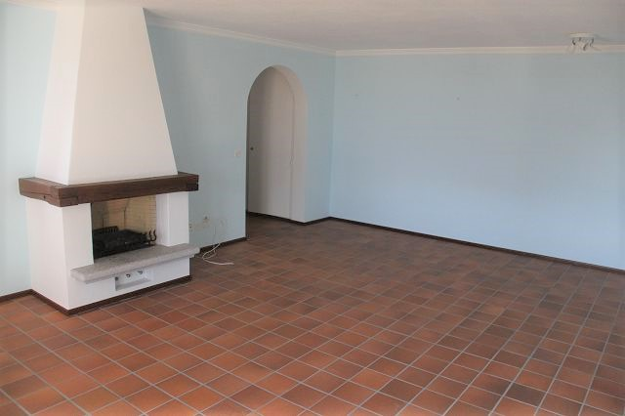

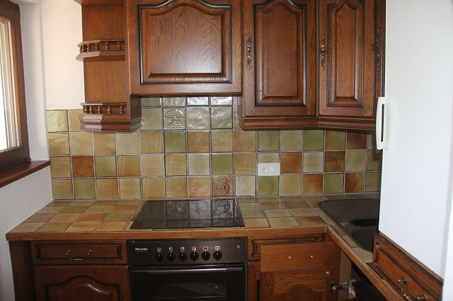
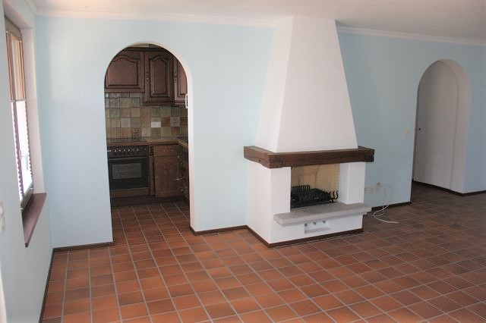

sep. WC, Schlafzimmer und Bad WC, camera da letto e bagno

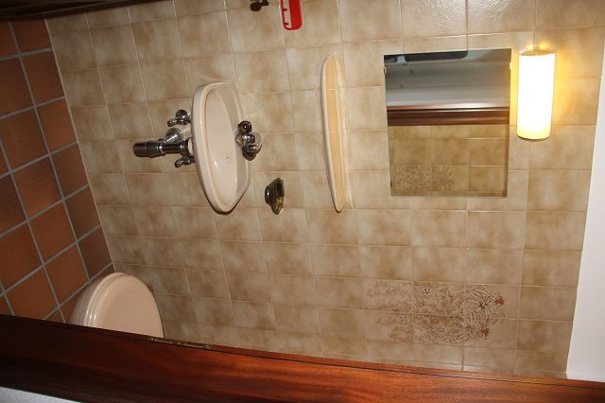

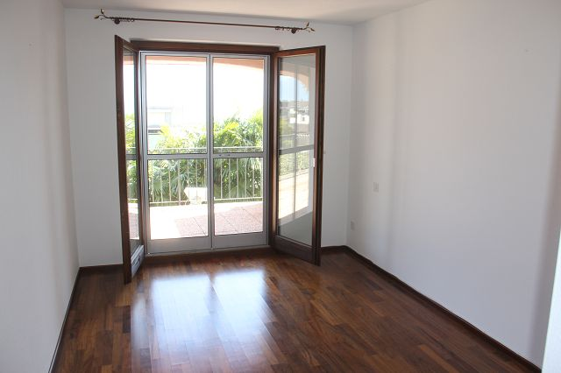

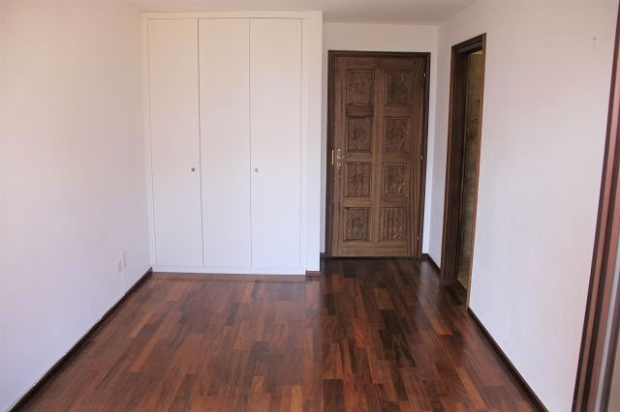

Balkon mit schönem Ausblick, Hallenbad balcone con bella vista e piscina coperta

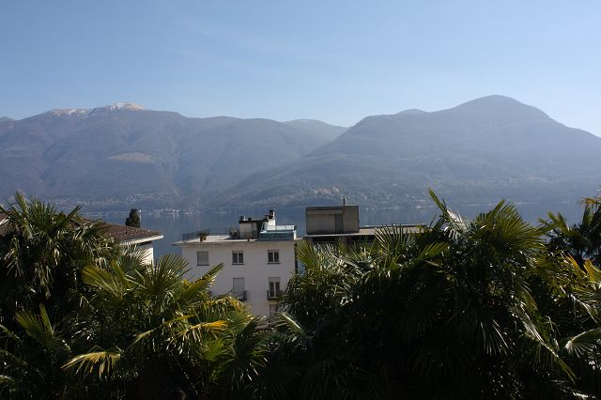
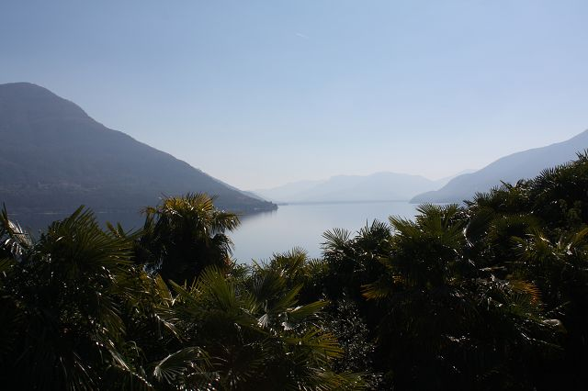

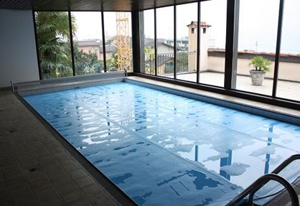
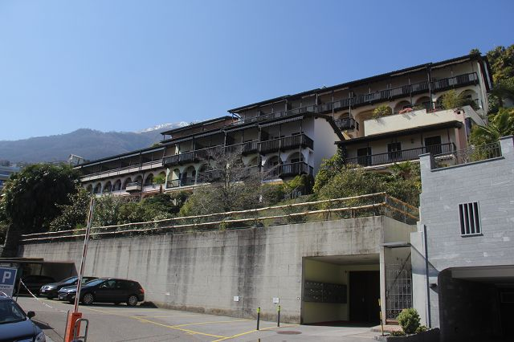

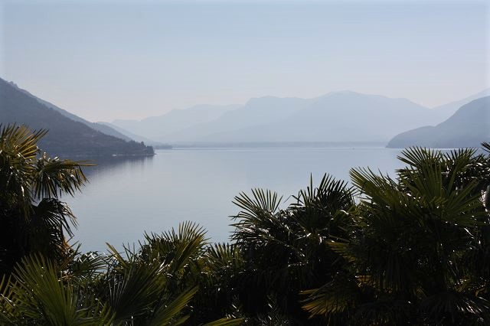

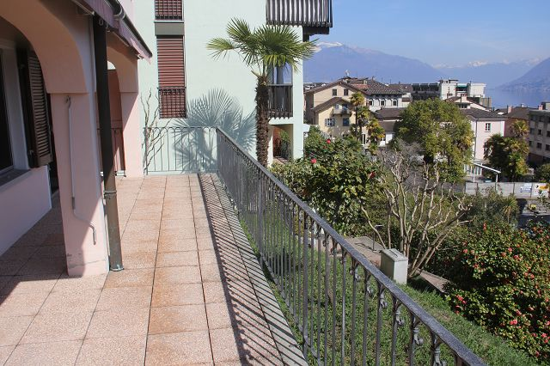

TICINO | Ascona

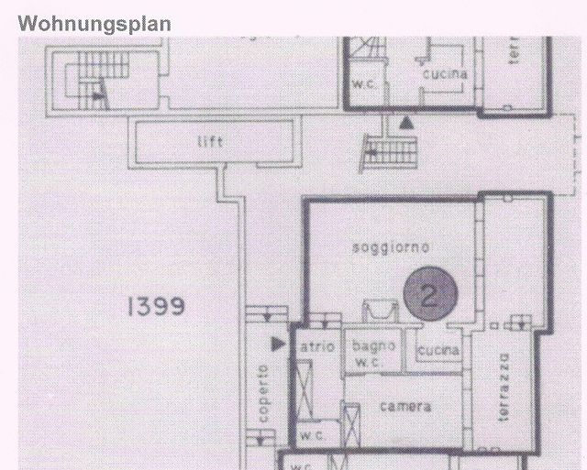

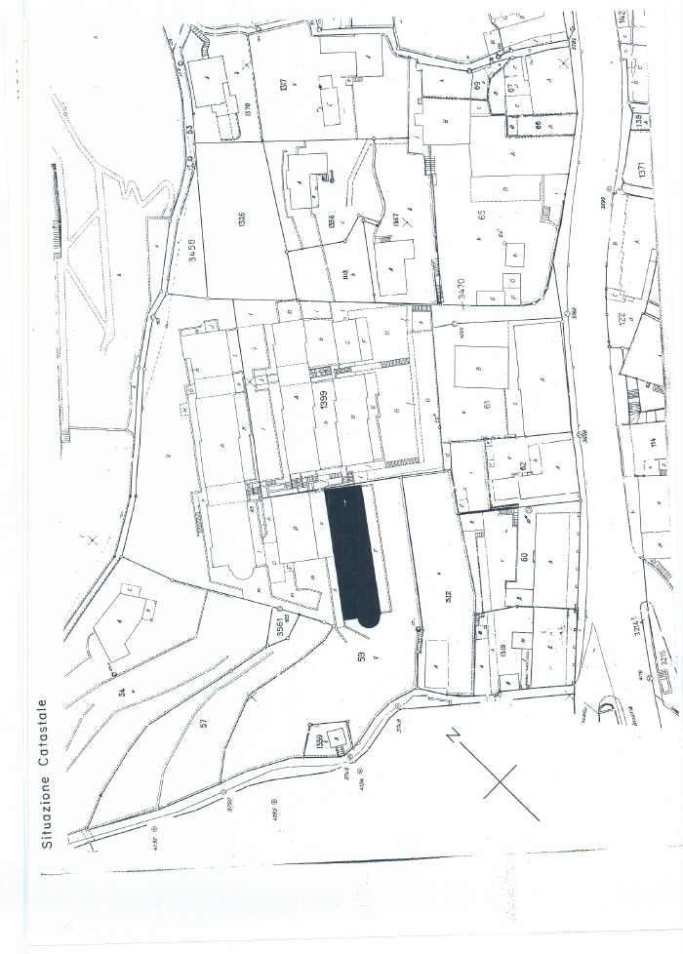

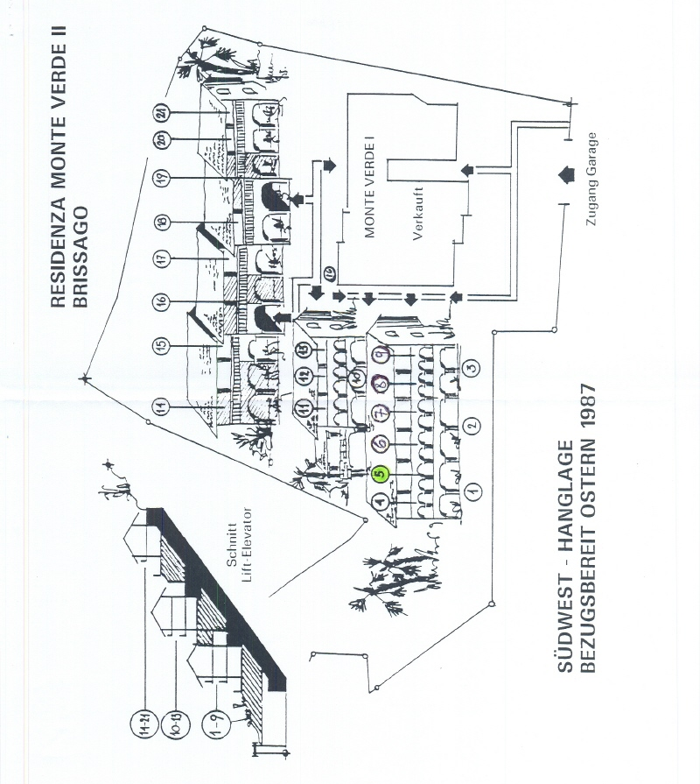

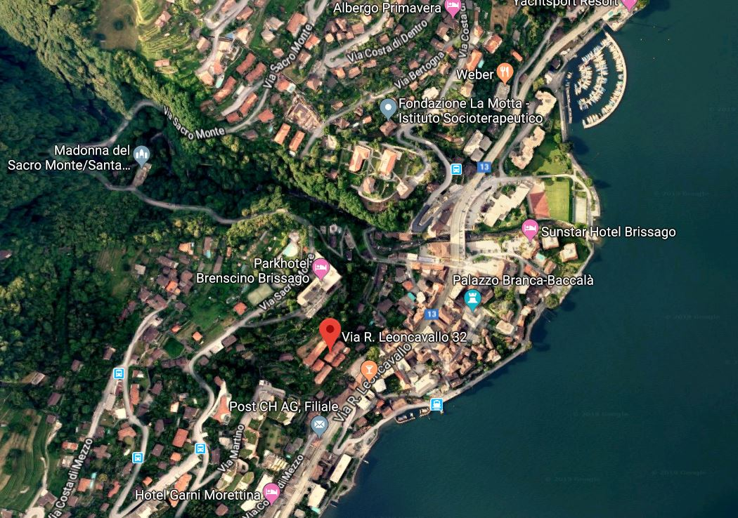

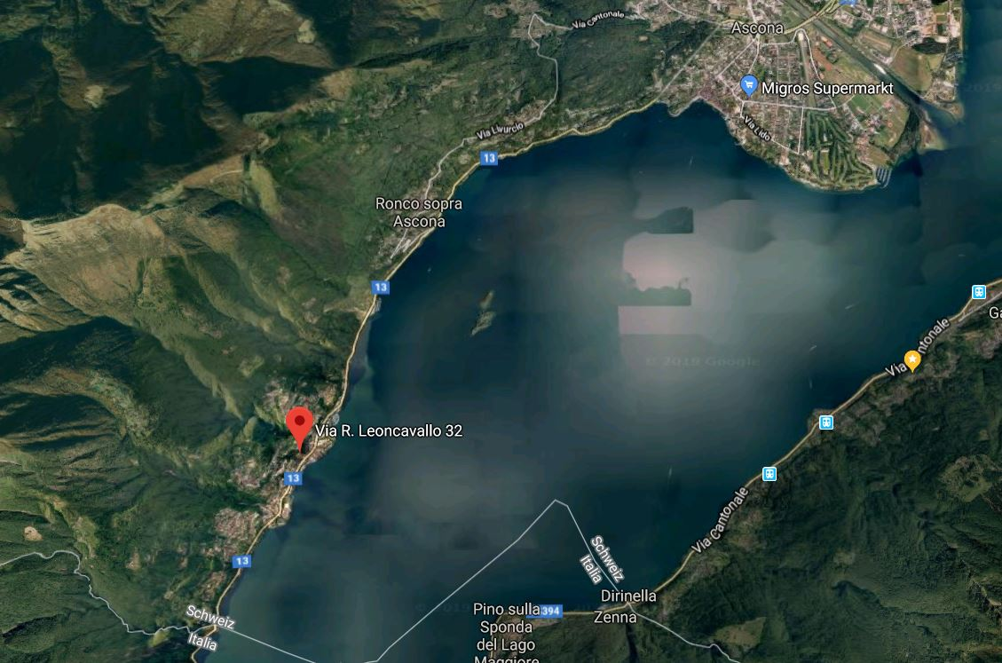

TICINO | Ascona

TICINO | Brissago

